**BỘ GIÁO DỤC VÀ ĐÀO TẠO**

**TRƯỜNG ĐẠI HỌC CÔNG NGHỆ THÔNG TIN**

**KHOA CÔNG NGHỆ PHẦN MỀM**



**ĐỒ ÁN MÔN HỌC**

**LẬP TRÌNH TRÊN THIẾT BỊ DI ĐỘNG**

**QUẢN LÝ CHI TIÊU**

**Lớp :**   **SE346.O21**

**Bộ môn :**   **Lập trình trên thiết bị di động**

**Giảng viên hướng dẫn :** **Huỳnh Tuấn Anh  
 Nguyễn Tấn Toàn**

**Nhóm sinh viên thực hiện: Nhóm 7**

**Sinh viên thực hiện 1: Đỗ Hồng Quân** **MSSV 1:** **22521175**

**Sinh viên thực hiện 2: Tô Vĩnh Tiến** **MSSV 2:**  **22521474**

**Sinh viên thực hiện 3: Vũ Hoàng Trọng Trí** **MSSV 3:** **22521529**

**Sinh viên thực hiện 4: Trần Thị Kim Yến**

**MSSV** **4**: **22521717**

|  |  |
| --- | --- |
| TRƯỜNG ĐẠI HỌC CÔNG NGHỆ THÔNG TIN  **KHOA CÔNG NGHỆ PHẦN MỀM**  🙡★🙣 | CỘNG HÒA XÃ HỘI CHỦ NGHĨA VIỆT NAM  **Độc lập – Tự do – Hạnh phúc**  🙡★🙣 |

# NHIỆM VỤ ĐỒ ÁN MÔN HỌC

Họ và tên SV 1: *Đỗ Hồng Quân* MSSV: **22521175**

Họ và tên SV 2: *Tô Vĩnh Tiến* MSSV: **22521474**

Họ và tên SV 3:*Vũ Hoàng Trọng Trí* MSSV: **22521529**

Họ và tên SV 4: *Trần Thị Kim Yến* MSSV: **22521717**

Lớp: *SE104.O23*

Tên đề tài: ***Quản lý chi tiêu – Money Tracking***

Giảng viên giảng dạy: *Huỳnh Tuấn Anh – Nguyễn Tấn Toàn.*

Thời gian thực hiện: **từ 19/02/2024 đến 30/06/2024.**

Nhiệm vụ đồ án môn học:

1. Giới thiệu bài toán cần giải quyết, mô tả qui trình thực hiện các công việc chính.
2. Xác định và mô hình hóa yêu cầu phần mềm.
3. Thiết kế hệ thống.
4. Thiết kế dữ liệu.
5. Thiết kế giao diện
6. Cài đặt và thử nghiệm.
7. Nộp file nén (*.rar) lưu sản phẩm đề tài bao gồm:

* File báo cáo word (*.docx).
* Thư mục chứa dự án (project), các class thư viện, CSDL, hình ảnh, ...

*Tp.HCM, ngày 30 tháng 06 năm 2024*

|  |  |
| --- | --- |
|  | **GIẢNG VIÊN GIẢNG DẠY**  *(Ký và ghi rõ họ tên)* |

|  |  |  |  |  |
| --- | --- | --- | --- | --- |
| BẢNG PHÂN CÔNG THỰC HIỆN ĐỒ ÁN | | | | |
| **Công việc** | *Đỗ  Hồng Quân* **22521175** | *Tô  Vĩnh  Tiến* **22521474** | *Vũ  Hoàng Trọng  Trí* **22521529** | *Trần Thị Kim Yến* **22521717** |
| *Giới thiệu bài toán cần giải quyết và mô tả quy trình thực hiện các công việc chính* | X | X | X | X |
| *Xác định và mô hình hóa yêu cầu phần mềm* |  |  | X | X |
| *Thiết kế hệ thống* | X | X |  |  |
| *Thiết kế dữ liệu* | X | X |  |  |
| *Thiết kế giao diện* |  |  | X | X |
| *Cài đặt* | X |  |  | X |
| *Kiểm chứng* |  | X | X |  |
| ***Mức độ hoàn thành các công việc được phân công  (%)*** | 100% | 100% | 100% | 100% |
| ***Mức độ đóng góp cho kết quả của đồ án  (tổng cộng = 100%)*** | 25% | 25% | 25% | 25% |

# LỜI MỞ ĐẦU

Kính thưa thầy *Huỳnh Tuấn Anh* và thầy *Nguyễn Tấn Toàn*,

Trước hết, chúng em xin gửi lời biết ơn sâu sắc đến hai thầy về sự tận tâm và sự hỗ trợ mạnh mẽ mà thầy đã dành cho nhóm chúng em trong quá trình phát triển ứng dụng **Quản lý chi tiêu - MoneyTracking**. Những kiến thức quý báu và những hướng dẫn chi tiết từ thầy đã là nguồn động viên lớn lao, giúp chúng em vượt qua những thách thức trong quá trình nghiên cứu và phát triển ứng dụng này.

Theo nhóm chúng em, trong thế giới kinh doanh hiện đại ngày nay, việc quản lý chi tiêu đóng vai trò quan trọng trong việc đảm bảo hiệu quả và thành công của một doanh nghiệp cũng như cá nhân. Việc áp dụng công nghệ thông tin vào quản lý chi tiêu không chỉ là cần thiết mà còn là bước đi đúng đắn để nâng cao hiệu suất và tối ưu hóa hoạt động tài chính.

Ứng dụng **MoneyTracking** mà chúng em đã phát triển nhằm mục đích cung cấp một công cụ hiệu quả, giúp các doanh nghiệp và cá nhân quản lý và điều hành các hoạt động chi tiêu một cách chính xác và linh hoạt. Qua việc tích hợp các tính năng cần thiết, chúng em hy vọng ứng dụng này sẽ đem lại giá trị thực tiễn và mang lại lợi ích lớn cho doanh nghiệp và cộng đồng người dùng.

Cuối cùng, chúng em nhận thức rõ ràng về những hạn chế và thiếu sót của sản phẩm, do đó, chúng em rất mong nhận được sự phản hồi và đóng góp ý kiến từ thầy, các sinh viên và cộng đồng người dùng. Chúng em cam kết sẽ tiếp tục nỗ lực để hoàn thiện và cải thiện ứng dụng, đáp ứng tốt nhất nhu cầu của mọi người.

Xin chân thành cảm ơn thầy *Huỳnh Tuấn Anh* và thầy *Nguyễn Tấn Toàn* và mọi người đã đồng hành cùng chúng em trong hành trình này.

Trân trọng,

Nhóm sinh viên thực hiện

# NHẬN XÉT CỦA GIẢNG VIÊN HƯỚNG DẪN

Tp.HCM, ngày 30 tháng 06 năm 2024

**Giảng viên hướng dẫn**

MỤC LỤC

NHIỆM VỤ ĐỒ ÁN MÔN HỌC 1

BẢNG PHÂN CÔNG THỰC HIỆN ĐỒ ÁN 2

LỜI MỞ ĐẦU 3

NHẬN XÉT CỦA GIẢNG VIÊN HƯỚNG DẪN 4

CHƯƠNG 1: TỔNG QUAN ĐỒ ÁN GIỚI THIỆU BÀI TOÁN CẦN GIẢI QUYẾT MÔ TẢ QUI TRÌNH THỰC HIỆN CÁC CÔNG VIỆC CHÍNH 10

1.1. Giới thiệu đề tài 10

1.1.1. Mục đích 10

1.1.2. Các chức năng chính 10

1.1.3. Đối tượng và phạm vi nghiên cứu 10

1.2. Quy trình thực hiện các công việc chính: 11

1.2.1. Các giai đoạn 11

1.2.1.1. Giai đoạn 1: Nghiên cứu và phân tích yêu cầu 11

1.2.1.2. Giai đoạn 2: Thiết kế 11

1.2.1.3. Giai đoạn 3: Phát triển 11

1.2.1.4. Giai đoạn 4: Kiểm thử và triển khai 11

1.2.2. Công cụ 11

CHƯƠNG 2: XÁC ĐỊNH VÀ MÔ HÌNH HÓA YÊU CẦU PHẦN MỀM 12

2.1. Phân loại các yêu cầu phần mềm 12

2.1.1. Yêu cầu nghiệp vụ 12

2.1.2. Yêu cầu hệ thống 13

2.1.3. Yêu cầu chất lượng 14

2.2. Bảng trách nhiệm cho từng loại yêu cầu 16

2.3. Sơ đồ luồng dữ liệu cho từng yêu cầu 18

2.3.1. Lập danh sách ví 18

2.3.1.1. Biểu mẫu và quy định 18

2.3.1.2. Sơ đồ luồng dữ liệu DFD 18

2.3.1.3. Mô tả luồng dữ liệu 18

2.3.1.4. Thuật toán 19

2.3.2. Lập danh sách giao dịch 19

2.3.2.1. Biểu mẫu và quy định 19

2.3.2.2. Sơ đồ luông dữ liệu (DFD) 19

2.3.2.3. Mô tả luồng dữ liệu 20

2.3.2.4. Thuật toán 20

2.3.3. Lập báo cáo tháng 20

2.3.3.1. Biểu mẫu và quy định 20

2.3.3.2. Sơ đồ luồng dữ liệu DFD 21

2.3.3.3. Mô tả luồng dữ liệu 21

2.3.3.4. Thuật toán 21

2.3.4. Thay đổi thông tin 22

2.3.4.1. Sơ đồ luồng dữ liệu DFD 22

2.3.4.2. Mô tả các luồng dữ liệu 22

2.3.4.3. Thuật toán 22

2.3.5. Lập phiếu thu chi (yêu cầu lưu trữ) 23

2.3.5.1. Sơ đồ luồng dữ liệu DFD 23

2.3.5.2. Mô tả các luồng dữ liệu 23

2.3.5.3. Thuật toán 23

2.3.6. Lập báo cáo tháng (yêu cầu kết xuất) 24

2.3.6.1. Sơ đồ luồng dữ liệu DFD 24

2.3.6.2. Mô tả các luồng dữ liệu 24

2.3.6.3. Thuật toán 24

CHƯƠNG 3: THIẾT KẾ HỆ THỐNG 25

3.1. Kiến trúc hệ thống 25

CHƯƠNG 4: THIẾT KẾ DỮ LIỆU 27

4.1. Sơ đồ logic hoàn chỉnh 27

4.2. Danh sách các bảng dữ liệu (table) trong sơ đồ 27

4.3. Mô tả từng bảng dữ liệu 27

4.3.1. Bảng CATEGORIES (Loại giao dịch) 27

4.3.2. Bảng TRANSACTIONS (Giao dịch) 28

4.3.3. Bảng WALLETS (Ví) 28

4.3.4. Bảng USERS (Người dùng) 29

CHƯƠNG 5: THIẾT KẾ GIAO DIỆN 30

5.1. Sơ đồ liên kết các màn hình 30

5.2. Danh sách các màn hình 30

5.3. Mô tả các màn hình 31

5.3.1. Màn hình đăng ký tài khoản 31

5.3.1.1. Mô tả các đối tượng trên màn hình: 32

5.3.1.2. Danh sách biến cố: 32

5.3.2. Màn hình đăng nhập 33

5.3.2.1. Mô tả các đối tượng trên màn hình: 33

5.3.2.2. Danh sách biến cố: 34

5.3.3. Màn hình chính 34

5.3.3.1. Mô tả các đối tượng trên màn hình: 35

5.3.3.2. Danh sách biến cố: 35

5.3.4. Màn hình danh sách các giao dịch 36

5.3.4.1. Mô tả các đối tượng trên màn hình: 36

5.3.4.2. Danh sách biên cố: 37

5.3.5. Màn hình thêm giao dịch mới 37

5.3.5.1. Mô tả các đối tượng trên màn hình: 38

5.3.5.2. Danh sách biến cố: 38

5.3.6. Màn hình báo cáo chi tiêu tháng 39

5.3.6.1. Mô tả các đối tượng trên màn hình: 40

5.3.6.2. Danh sách biến cố: 40

5.3.7. Màn hình hồ sơ cá nhân 41

5.3.7.1. Mô tả các đối tượng trên màn hình: 42

5.3.7.2. Danh sách biến cố: 42

5.3.8. Dialog thêm ví 42

5.3.8.1. Mô tả các đối tượng trên màn hình 43

5.3.8.2. Danh sách các biến cố 43

5.3.9. Dialog điều chỉnh ví 43

5.3.9.1. Mô tả các đối tượng trên màn hình 44

5.3.9.2. Danh sách các biến cố 44

5.3.10. Màn hình thay đổi thông tin giao dịch 45

5.3.10.1. Mô tả các đối tượng trên màn hình 46

5.3.10.2. Danh sách các biến cố 46

5.3.11. Màn hình thêm loại giao dịch 47

5.3.11.1. Mô tả các đối tượng trên màn hình 48

5.3.11.2. Danh sách các biến cố 48

5.3.12. Màn hình sửa loại giao dịch 49

5.3.12.1. Mô tả các đối tượng trên màn hình 50

5.3.12.2. Danh sách các biến cố 50

5.3.13. Dialog đổi tên người dùng 51

5.3.13.1. Mô tả các đối tượng trên màn hình 51

5.3.13.2. Danh sách các biến cố 51

CHƯƠNG 6: CÀI ĐẶT VÀ THỬ NGHIỆM 52

TÀI LIỆU THAM KHẢO 53

# CHƯƠNG 1: TỔNG QUAN ĐỒ ÁN GIỚI THIỆU BÀI TOÁN CẦN GIẢI QUYẾT MÔ TẢ QUI TRÌNH THỰC HIỆN CÁC CÔNG VIỆC CHÍNH

1. Giới thiệu đề tài
   1. Mục đích

* Đề tài này nhằm thiết kế và phát triển một ứng dụng di động giúp người dùng quản lý chi tiêu cá nhân một cách hiệu quả. Ứng dụng cho phép người dùng ghi lại các giao dịch hàng ngày, phân loại chi tiêu, và theo dõi tình hình tài chính tổng thể của họ. Mục tiêu chính của ứng dụng là giúp người dùng hiểu rõ hơn về thói quen chi tiêu của mình, từ đó có thể điều chỉnh và quản lý tài chính một cách hợp lý.
  1. Các chức năng chính
* Ghi lại giao dịch: Cho phép người dùng nhập thông tin về các khoản chi tiêu và thu nhập.
* Phân loại chi tiêu: Người dùng có thể phân loại các khoản chi tiêu vào các danh mục khác nhau để dễ dàng theo dõi.
* Thống kê và báo cáo: Cung cấp các báo cáo chi tiêu theo ngày, tháng.
* Lập ví: Người dùng có thể thiết lập ví cho từng danh mục chi tiêu và nhận thông báo khi vượt quá ví.
* Quản lý danh mục: Cho phép người dùng tạo, chỉnh sửa, và xóa các danh mục chi tiêu.
* Đồng bộ dữ liệu: Hỗ trợ đồng bộ dữ liệu lên đám mây để bảo vệ thông tin người dùng và cho phép truy cập từ nhiều thiết bị.
* Bảo mật thông tin: Đảm bảo thông tin người dùng được bảo mật thông qua mã hóa và các biện pháp bảo mật khác.
  1. Đối tượng và phạm vi nghiên cứu
* Đối tượng nghiên cứu của đề tài này là các cá nhân có nhu cầu quản lý chi tiêu cá nhân. Phạm vi nghiên cứu bao gồm việc phát triển ứng dụng trên nền tảng di động, với các chức năng chính đã nêu, và tập trung vào việc tối ưu hóa trải nghiệm người dùng và tính bảo mật của dữ liệu.

1. Quy trình thực hiện các công việc chính:
   1. Các giai đoạn
      1. Giai đoạn 1: Nghiên cứu và phân tích yêu cầu

* Khảo sát nhu cầu người dùng.
* Phân tích các yêu cầu chức năng và phi chức năng.
* Đề xuất giải pháp kỹ thuật và lập kế hoạch dự án.
  + 1. Giai đoạn 2: Thiết kế
* Thiết kế giao diện người dùng (UI/UX).
* Thiết kế cơ sở dữ liệu.
* Xây dựng kiến trúc hệ thống.
  + 1. Giai đoạn 3: Phát triển
* Lập trình và tích hợp các chức năng
* Thử nghiệm và sửa lỗi
* Đảm bảo hiệu năng và bảo mật
  + 1. Giai đoạn 4: Kiểm thử và triển khai
* Kiểm thử toàn diện ứng dụng
  1. Công cụ
* Ngôn ngữ lập trình: *Dart* (cho Flutter).
* Framework phát triển ứng dụng di động: *Flutter*
* Quản lý cơ sở dữ liệu: *Firebase.*
* Công cụ thiết kế: *Figma.*
* Quản lý phiên bản: *GitHub*.
* Máy chủ và dịch vụ đám mây: *Firebase.*

# CHƯƠNG 2: XÁC ĐỊNH VÀ MÔ HÌNH HÓA YÊU CẦU PHẦN MỀM

## Phân loại các yêu cầu phần mềm

### Yêu cầu nghiệp vụ

* + Lưu trữ: Quản lý thu chi, thông qua lưu trữ ví - loại giao dịch.
  + Tra cứu: Xem lại chi tiêu.
  + Kết xuất: Tổng hợp báo cáo tháng.
  + Tính toán: Ghi nhận thu chi, ghi nhận các khoản chi tiêu và thu nhập.

|  |  |  |  |  |
| --- | --- | --- | --- | --- |
| **DANH SÁCH CÁC YÊU CẦU NGHIỆP VỤ** | | | | |
| **STT** | **TÊN YÊU CẦU** | **BIỂU MẪU** | **QUI ĐỊNH** | **GHI CHÚ** |
| **1** | Lập danh sách các ví | BM1 | QĐ1 |  |
| **2** | Lập danh sách giao dịch | BM2 | QĐ2 |  |
| **3** | Lập báo cáo tháng | BM3 | QĐ3 |  |
| **4** | Thay đổi thông tin hồ sơ | BM4 |  |  |

### Yêu cầu hệ thống

* Tính bảo mật: các dữ liệu của người dùng được bảo mật.

|  |  |  |
| --- | --- | --- |
| **DANH SÁCH CÁC YÊU CẦU VỀ TÍNH BẢO MẬT NGHIỆP VỤ VÀ PHÂN QUYỀN TƯƠNG ỨNG** | | |
| **STT** | **NGHIỆP VỤ** | **NGƯỜI** **DÙNG** |
| **1** | Quản lý giao dịch – loại giao dịch | X |
| **2** | Quản lý ví | X |
| **3** | Ghi nhận thu chi | X |
| **4** | Lập báo cáo tháng | X |
| **5** | Quản lý thông tin cá nhân | X |

* Tính an toàn: Các dữ liệu cần thiết sẽ được ràng buộc không cho phép xóa nếu thỏa điều kiện.

|  |  |  |  |
| --- | --- | --- | --- |
| **DANH SÁCH CÁC YÊU CẦU VỀ TÍNH AN TOÀN** | | | |
| **STT** | **NGHIỆP VỤ** | **ĐỐI TƯỢNG** | **GHI CHÚ** |
| **1** | Hủy thật sự | * Giao dịch. * Loại giao dịch đang trong trạng thái trống. * Ví đang trong trạng thái trống |  |
| **2** | Không cho phép xóa | * Loại giao dịch đang trong trạng thái sử dụng. * Ví đang trong trạng thái sử dụng |  |

### Yêu cầu chất lượng

* Tính tiến hóa: thay đổi quy định, phân quyền cho người dủng.

|  |  |  |  |
| --- | --- | --- | --- |
| **DANH SÁCH CÁC YÊU CẦU VỀ TÍNH TIẾN HÓA** | | | |
| **STT** | **NGHIỆP VỤ** | **THAM SỐ CẦN  THAY ĐỔI** | **MIỀN GIÁ TRỊ CẦN THAY ĐỔI** |
| **1** | Thay đổi số lượng loại giao dịch. | Số lượng loại giao dịch. |  |
| **2** | Thay đổi thông tin loại giao dịch. | Tên loại giao dịch, thu/chi, màu sắc hiển thị, biểu tượng hiển thị. |  |
| **3** | Thay đổi số lượng giao dịch | Số lượng giao dịch |  |
| **4** | Thay đổi chi tiết giao dịch | Loại ví, loại giao dịch, số tiền, ngày và ghi chú của giao dịch. |  |
| **5** | Thay đổi số lượng ví | Số lượng ví. |  |
| **6** | Thay đổi chi tiết ví | Tên ví, số dư ví. |  |
| **7** | Thay đổi tên người dùng | Tên người dùng. |  |
| **8** | Thay đổi mật khẩu | Mật khẩu. |  |

* Tính tiện dụng: giúp người dùng dễ thao tác trong quá trình học và sử dụng ứng dụng.

|  |  |  |  |  |  |
| --- | --- | --- | --- | --- | --- |
| **DANH SÁCH CÁC YÊU CẦU VỀ TÍNH TIỆN DỤNG** | | | | | |
| **STT** | **NGHIỆP VỤ** | **MỨC ĐỘ  DỄ HỌC** | **MỨC ĐỘ  DỄ SỬ DỤNG** | **GHI CHÚ** |
| **1** | Quản lý  giao dịch | 10 phút  hướng dẫn | Tỷ lệ phạm lỗi ~1% |  |
| **2** | Quản lý ví |  |
| **3** | Quản lý  loại giao dịch |  |
| **4** | Quản lý  thu chi |  |
| **5** | Tra cứu chi tiêu | 5 phút  hướng dẫn | Không biết nhiều về  thu chi cần tìm | Thu đầy đủ thông tin |
| **5** | Lập báo cáo tháng | 10 phút  hướng dẫn | Tỷ lệ phạm lỗi ~1% |  |
| **6** | Quản lý  thông tin cá nhân |  |

## Bảng trách nhiệm cho từng loại yêu cầu

|  |  |  |  |  |
| --- | --- | --- | --- | --- |
| **BẢNG TRÁCH NHIỆM CÁC YÊU CẦU NGHIỆP VỤ** | | | | |
| **STT** | **NGHIỆP VỤ** | **NGƯỜI DÙNG** | **PHẦN MỀM** | **GHI CHÚ** |
| **1** | Quản lý giao dịch | Cung cấp  thông tin  thu chi | * Kiểm tra quy định và ghi nhận. | Cho phép thêm, xóa, cập nhật thông tin thu chi |
| **2** | Quản lý ví | Cung cấp  thông tin ví | * Kiểm tra quy định và ghi nhận. | Cho phép thêm, xóa. cập nhật thông tin ví. |
| **3** | Quản lý  loại giao dịch | Cung cấp  thông tin loại giao dịch | * Kiểm tra quy định và ghi nhận. | Cho phép thêm, xóa, cập nhật thông tin loại giao dịch. |
| **4** | Tra cứu chi tiết thu chi | Cung cấp  thông tin  tra cứu | * Tìm và xuất thông tin liên quan. | Cho phép xem thông tin thu chi. |
| **5** | Lập báo cáo tháng | Nhập thông tin tháng cần  báo cáo | * Tìm, xử lý và xuất thông tin liên quan. |  |
| **6** | Quản lý  thông tin người dùng | Cung cấp thông tin cá nhân của người dùng | * Kiểm tra quy định và ghi nhận. | Cho phép sửa đổi thông tin cá nhân của người dùng. |

|  |  |  |  |  |
| --- | --- | --- | --- | --- |
| **BẢNG TRÁCH NHIỆM YÊU CẦU TIẾN HÓA** | | | | |
| **STT** | **NGHIỆP VỤ** | **NGƯỜI DÙNG** | **PHẦN MỀM** | **GHI CHÚ** |
| **1** | Thay đổi số lượng các loại chi tiêu. | Cho biết giá trị mới của các loại chi tiêu. | Ghi nhận giá trị mới & thay đổi cách thức kiểm tra. | Cho phép huỷ, cập nhật thông tin chi tiêu. |
| **2** | Thay chi tiết phiếu thu chi. | Cho biết giá trị mới số thu chi tối đa. | Ghi nhận giá trị mới & thay đổi cách thức kiểm tra. | Cho phép huỷ, cập nhật thông tin thu chi. |
| **3** | Thay đổi loại giao dịch. | Cho biết giá trị mới số lượng các đơn vị tính. | Ghi nhận giá trị mới và thay đổi cách thức kiểm tra. | Cho phép huỷ, cập nhật thông tin thu chi. |
| **4** | Thay đổi giá trị từng loại chi tiêu. | Cho biết giá trị mới số tiền. | Ghi nhận giá trị mới và thay đổi cách thức kiểm tra. | Cho phép huỷ, cập nhật thông tin chi tiêu. |

## Sơ đồ luồng dữ liệu cho từng yêu cầu

### Lập danh sách ví

#### Biểu mẫu và quy định

|  |  |
| --- | --- |
| BM1 | Thông Tin Ví |
| Tên ví: ................................................................................................................... | |
| Số tiền:................................................................................................................... | |

#### Sơ đồ luồng dữ liệu DFD

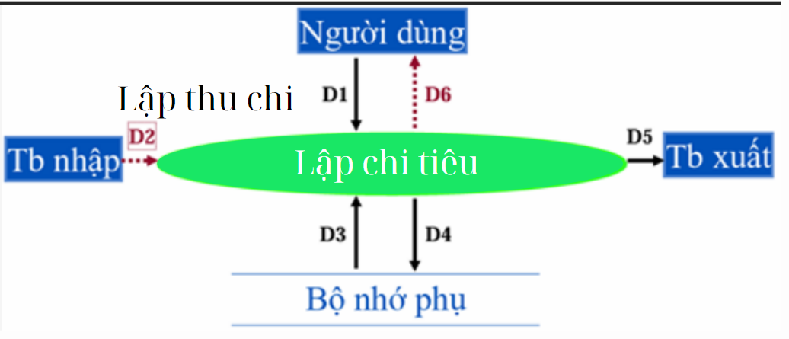

#### Mô tả luồng dữ liệu

* D1: Tên giao dịch, loại thu chi ,loại ví, ngày thu chi, số tiền.
* D2: Không có .
* D3: Danh sách các loại thu chi,danh sách các thu chi tương ứng với từng loại thu chi(D1).
* D4: D1.
* D5: D4.
* D6: Không có.

#### Thuật toán

* Bước 1: Nhận D1 từ người dùng.
* Bước 2: Kết nối cơ sở dữ liệu.
* Bước 3: Đọc D3 từ bộ nhớ phụ.
* Bước 4: Tính số thu chi hiện có.
* Bước 5: Kiểm tra loại thu chi(D1) có thuộc danh sách các loại thu chi (D3) hay không.
* Bước 6: Nếu không thỏa mãn 1 trong các điều kiện trên thì đến B9.
* Bước 7: Lưu D4 xuống bộ nhớ phụ.
* Bước 8: Xuất D5 ra máy in.
* Bước 9: Đóng kết nối cơ sở dữ liệu.
* Bước 10: Kết thúc.

### Lập danh sách giao dịch

#### Biểu mẫu và quy định

|  |  |  |
| --- | --- | --- |
| BM2 | Thông Tin Giao Dịch | |
| Loại giao dịch:....................................... | | Số tiền:................................................... |
| Loại hình (thu/chi): ............................... | | Loại ví: .................................................. |
| Ngày: ..................................................... | | Ghi chú: ................................................. |

#### Sơ đồ luông dữ liệu (DFD)

#### Mô tả luồng dữ liệu

* D1: Ngày lập thu chi, loại ví, loại giao dịch, số tiền.
* D2: Không có.
* D3: Danh sách các thu chi, Danh sách ví, danh sách loại thu chi.
* D4: D1 + Thành tiền.
* D5: D4.
* D6: D5.

#### Thuật toán

* Bước 1: Nhận D1 từ người dùng.
* Bước 2: Kết nối CSDL.
* Bước 3: Đọc D3 từ bộ nhớ phụ.
* Bước 4: Lưu D4 xuống bộ nhớ phụ.
* Bước 5: Trả D6 về cho người dùng.
* Bước 6: Đóng kết nối CSDL.
* Bước 7: Kết thúc.

### Lập báo cáo tháng

#### Biểu mẫu và quy định

|  |  |  |  |
| --- | --- | --- | --- |
| BM3 | Báo Cáo Thu Chi Theo Tháng | | |
| Tháng:........................... | | | |
| STT | Loại giao dịch | Thu nhập | Chi tiêu |
| 1 |  |  |  |
| 2 |  |  |  |

#### Sơ đồ luồng dữ liệu DFD

#### Mô tả luồng dữ liệu

* D1: Phiếu thu chi, ngày lập phiếu, loại ví, số tiền, loại thu chi
* D2: Không có.
* D3: Danh sách thu chi, danh sách các ví ,danh sách loại thu chi.
* D4: D1.
* D5: D4.
* D6: D5.

#### Thuật toán

* Bước 1: Nhận D1 từ người dùng.
* Bước 2: Kết nối cơ sở dữ liệu.
* Bước 3: Đọc D3 từ bộ nhớ phụ.
* Bước 4: Lưu D4 xuống bộ nhớ phụ.
* Bước 5: Xuất D5 ra máy in.
* Bước 6: Trả D6 cho người dùng.
* Bước 7: Đóng kết nối cơ sở dữ liệu.
* Bước 8: Kết thúc.

### Thay đổi thông tin

#### Sơ đồ luồng dữ liệu DFD

#### Mô tả các luồng dữ liệu

* **D1:** Dữ liệu đầu vào từ người dùng gồm tên người dùng, email, tên tài khoản, mật khẩu người dùng.
* **D2:** Không có dữ liệu.
* **D3:** Không có dữ liệu.
* **D4:** Dữ liệu sau khi thay đổi từ người dùng gồm tên người dùng, email, tên tài khoản, mật khẩu người dùng.
* **D5:** D4.
* **D6:** Không có dữ liệu.

#### Thuật toán

* **Bước 1:** Nhận D1 từ người dùng.
* **Bước 2:** Kết nối cơ sở dữ liệu.
* **Bước 3:** Lưu D4 xuống bộ nhớ phụ.
* **Bước 4:** Xuất D5 ra máy in.
* **Bước 5:** Đóng kết nối cơ sở dữ liệu.
* **Bước 6:** Kết thúc.

### Lập phiếu thu chi (yêu cầu lưu trữ)

#### Sơ đồ luồng dữ liệu DFD

#### Mô tả các luồng dữ liệu

* D1: Tên giao dịch,ngày giao dịch, số tiền giao dịch.
* D2: Không có.
* D3: Thông tin giao dịch ( loại ví, loại giao dịch) tương ứng với tên giao dịch (D1).
* D4: D1.
* D5: D4.
* D6: Không có.

#### Thuật toán

* Bước 1: Nhận D1 từ người dùng.
* Bước 2: Kết nối cơ sở dữ liệu.
* Bước 3: Đọc D3 từ bộ nhớ phụ.
* Bước 4: Lưu D4 xuống bộ nhớ phụ.
* Bước 5: Xuất D5 ra máy in.
* Bước 6: Đóng kết nối cơ sở dữ liệu.
* Bước 7: Kết thúc.

### Lập báo cáo tháng (yêu cầu kết xuất)

#### Sơ đồ luồng dữ liệu DFD

#### Mô tả các luồng dữ liệu

* D1: Tháng + năm.
* D2: Không có.
* D3: Danh sách các phiếu thu chi trong tháng.
* D4: D1+ Thống kê theo tổng quát trong tháng (số tiền, loại ví, loại thu chi).
* D5: D4.
* D6: D5.

#### Thuật toán

* Bước 1: Nhận D1 từ người dùng.
* Bước 2: Mở kết nối cơ sở dữ liệu.
* Bước 3: Đọc D3 từ bộ nhớ phụ.
* Bước 4: Đếm số phiếu giao dịch và tính tổng trị giá theo từng loại giao dịch từ D3.
* Bước 5: Tính tổng thu chi của tháng (tổng trị giá của tất cả giao dịch cộng lại)
* Bước 6: Lưu D4 xuống bộ nhớ phụ.
* Bước 7: Xuất D5 ra máy in.
* Bước 8: Trả D6 cho người dùng.
* Bước 9: Đóng kết nối cơ sở dữ liệu.
* Bước 10: Kết thúc.

CHƯƠNG 3: THIẾT KẾ HỆ THỐNG

1. Kiến trúc hệ thống

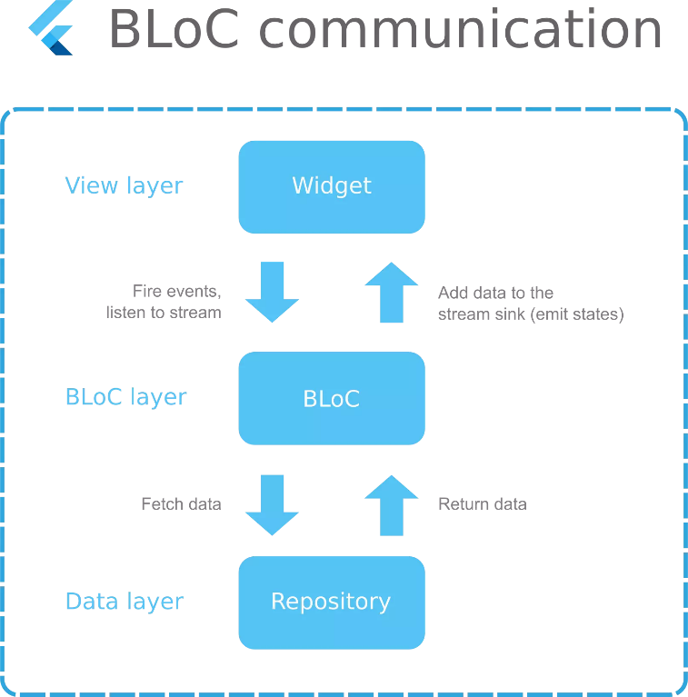

* Khái quát:
  + **View Layers:** Lớp này làm nhiệm vụ giao tiếp với người dùng cuối để thu thập dữ liệu và hiển thị kết quả/dữ liệu thông qua các thành phần trong giao diện người sử dụng. Đối với ứng dụng của nhóm, lớp này sử dụng Flutter để xây dựng giao diện người dùng. Các widget của Flutter được sử dụng để tạo nên giao diện thân thiện và tương tác.
  + **Business Logic Component (BLoC) Layers:** Đây là lớp xử lý chính các dữ liệu trước khi được đưa lên hiển thị trên màn hình hoặc xử lý các dữ liệu trước khi chuyển xuống Data Layer để lưu dữ liệu xuống cơ sở dữ liệu. Lớp này kiểm tra các ràng buộc, yêu cầu nghiệp vụ, tính toán, xử lý các yêu cầu và lựa chọn kết quả trả về cho View Layers. Trong ứng dụng của chúng em, BLoC được quản lý bằng Cubit và State, hai thư viện mạnh mẽ giúp quản lý trạng thái của ứng dụng một cách rõ ràng và hiệu quả.
  + **Data Layers:** Lớp này thực hiện các nghiệp vụ liên quan đến lưu trữ và truy xuất dữ liệu của ứng dụng như đọc, lưu, cập nhật cơ sở dữ liệu. Lớp này sử dụng Firebase (Cloud Firestore Database) cho việc lưu trữ và đồng bộ dữ liệu trên đám mây. Sự kết hợp này giúp đảm bảo dữ liệu luôn được cập nhật và an toàn.
* Cách thức vận hành:
  + Đầu tiên, người dùng giao tiếp với View Layer (GUI) để gửi đi thông tin và yêu cầu. Tại layer này, các thông tin sẽ được kiểm tra, nếu không có lỗi, chúng sẽ được chuyển xuống BLoC Layers thông qua Cubit của Fluttet.
  + Tại BLoC Layers, các thông tin sẽ được xử lý theo đúng yêu cầu đã gửi. Nếu không cần đến cơ sở dữ liệu, BLoC sẽ gửi trả kết quả về GUI. Ngược lại, nó sẽ đẩy dữ liệu (thông tin đã xử lý) xuống Data Layer
  + Data Layer sẽ thực hiện các thao tác với cơ sở dữ liệu và trả kết quả về cho BLoC. BLoC kiểm tra và gửi kết quả lên GUI để hiển thị cho người dùng.
  + Khi gặp lỗi (các trường hợp dữ liệu không đúng), tại layer nào, thông tin lỗi sẽ được chuyển lên layer cao hơn một bậc. Khi đến GUI, lỗi sẽ được thông báo cho người dùng. Các dữ liệu được trung chuyển giữa các layer thông qua một đối tượng gọi là Data Transfer Object (DTO). DTO là các class đại diện cho các đối tượng được lưu trữ trong cơ sở dữ liệu.

CHƯƠNG 4: THIẾT KẾ DỮ LIỆU

1. Sơ đồ logic hoàn chỉnh

1. Danh sách các bảng dữ liệu (table) trong sơ đồ

|  |  |  |
| --- | --- | --- |
| **STT** | **Tên bảng dữ liệu** | **Diễn giải** |
| **1** | *CATEGORIES* | Lưu thông tin các loại giao dịch. |
| **2** | *TRANSACTIONS* | Lưu thông tin các giao dịch. |
| **3** | *USERS* | Lưu thông tin của người dùng. |
| **4** | *WALLETS* | Lưu thông tin các ví. |

1. Mô tả từng bảng dữ liệu
   1. Bảng CATEGORIES (Loại giao dịch)

|  |  |  |  |  |
| --- | --- | --- | --- | --- |
| **STT** | **Thuộc tính** | **Kiểu dữ liệu** | **Ràng buộc** | **Diễn giải** |
| **1** | **ID** | **NUMBER** | **Not null** | **ID loại giao dịch** |
| 2 | NAME | STRING | Not null | Tên loại giao dịch |
| 3 | ISINCOME | BOOL | Not null | Xác định thu/chi |
| 4 | RED | NUMBER | Not null | Mã màu đỏ của loại giao dịch. |
| 5 | GREEN | NUMBER | Not null | Mã màu xanh lá của loại giao dịch. |
| 6 | BLUE | NUMBER | Not null | Mã màu xanh dương của loại giao dịch |

|  |  |  |  |  |
| --- | --- | --- | --- | --- |
| **STT** | **Thuộc tính** | **Kiểu dữ liệu** | **Ràng buộc** | **Diễn giải** |
| 7 | OPACITY | NUMBER | Not null | Mã độ trong suốt của loại giao dịch |
| 8 | ICONID | NUMBER | Not null | Mã biểu tượng của loại giao dịch |
| 9 | USERID | STRING | Not null | ID người dùng, tham chiếu đến bảng USERS |

* 1. Bảng TRANSACTIONS (Giao dịch)

|  |  |  |  |  |
| --- | --- | --- | --- | --- |
| **STT** | **Thuộc tính** | **Kiểu dữ liệu** | **Ràng buộc** | **Diễn giải** |
| **1** | **ID** | **NUMBER** | **Not null** | **ID của giao dịch** |
| 2 | AMOUNT | NUMBER | Not null | Giá trị giao dịch. |
| 3 | CATEGORYID | NUMBER | Not null | ID loại giao dịch, tham chiếu đến bảng CATEGORIES |
| 4 | DATE | TIMESTAMP | Not null | Ngày của giao dịch |
| 5 | NOTE | STRING |  | Ghi chú giao dịch |
| 6 | USERID | STRING | Not null | ID người dùng, tham chiếu đến bảng USERS |
| 7 | WALLETID | NUMBER | Not null | ID ví, tham chiếu đến bảng WALLETS |

* 1. Bảng WALLETS (Ví)

|  |  |  |  |  |
| --- | --- | --- | --- | --- |
| **STT** | **Thuộc tính** | **Kiểu dữ liệu** | **Ràng buộc** | **Diễn giải** |
| **1** | **ID** | **NUMBER** | **Not null** | **ID của ví** |
| 2 | NAME | STRING | Not null | Tên ví |
| 3 | BALANCE | NUMBER | Not null | Số dư ví |
| 4 | USERID | STRING | Not null | ID người dùng, tham chiếu đến bảng USERS |

* 1. Bảng USERS (Người dùng)

|  |  |  |  |  |
| --- | --- | --- | --- | --- |
| **STT** | **Thuộc tính** | **Kiểu dữ liệu** | **Ràng buộc** | **Diễn giải** |
| **1** | **UID** | **STRING** | **Not null** | **ID người dùng, được truyền vào từ quá trình xác thực (Authentication)** |
| 2 | EMAIL | STRING | Not null | E-mail của  người dùng |
| 3 | NAME | STRING | Not null | Tên người dùng |

CHƯƠNG 5: THIẾT KẾ GIAO DIỆN

1. Sơ đồ liên kết các màn hình

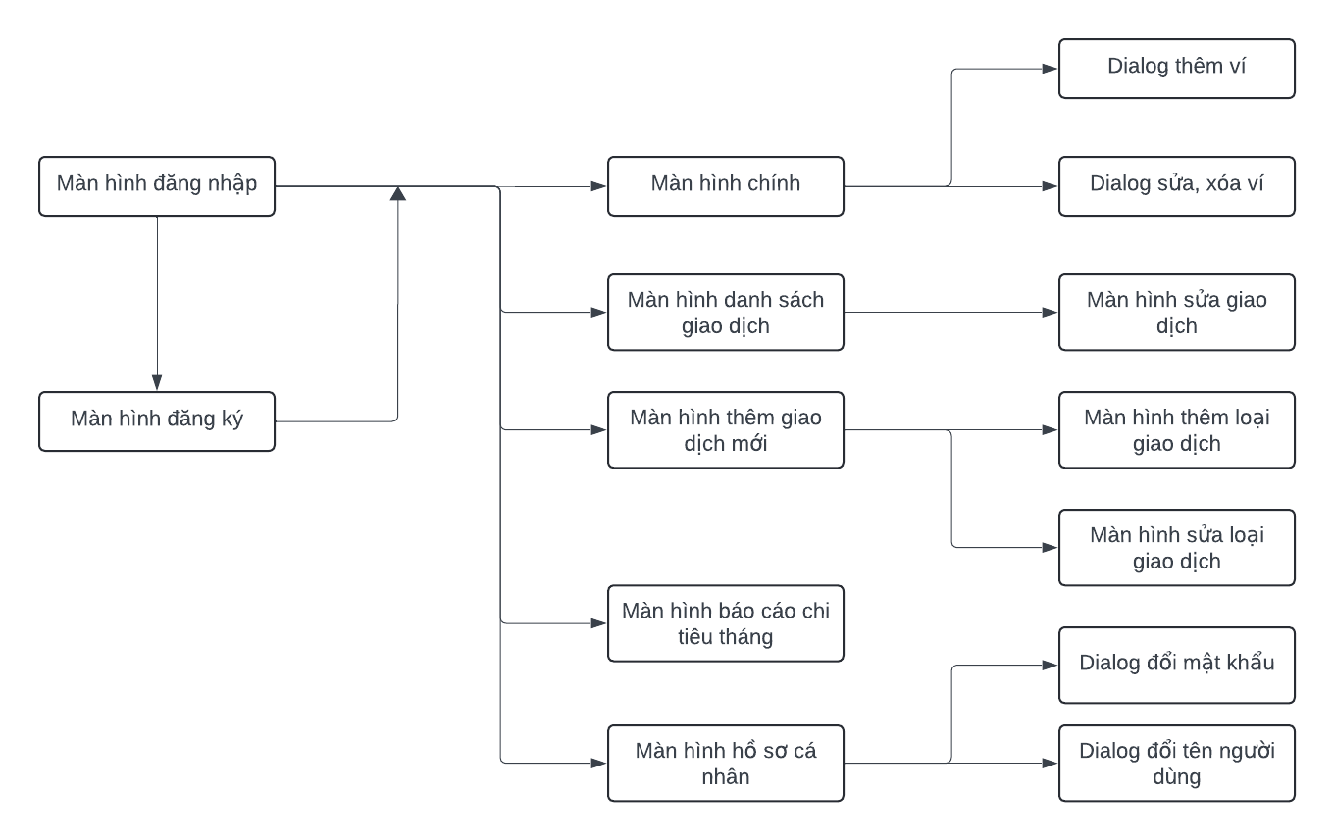

1. Danh sách các màn hình

|  |  |  |
| --- | --- | --- |
| **STT** | **Tên màn hình** | **Chức năng** |
| **1** | Màn hình đăng ký tài khoản | Đăng ký tài khoản mới. |
| **2** | Màn hình đăng nhập | Đăng nhập tài khoản. |
| **3** | Màn hình chính | Hiển thị danh sách các ví hiện có. |
| **4** | Màn hình danh sách các giao dịch | Hiển thị danh sách các giao dịch. |
| **5** | Màn hình thêm giao dịch mới | Thêm giao dịch mới vào danh sách. |
| **6** | Màn hình báo cáo chi tiêu tháng | Thống kê tình hình thu, chi trong tháng; Thống kê chi tiêu của các loại giao dịch theo từng tháng. |
| **7** | Màn hình hồ sơ cá nhân | Hiển thị thông tin hồ sơ người dùng. |
| **8** | Dialog thêm ví | Thêm ví mới vào danh sách ví. |
| **9** | Dialog sửa, xóa ví | Sửa, xóa ví được chọn. |

|  |  |  |
| --- | --- | --- |
| **STT** | **Tên màn hình** | **Chức năng** |
| **10** | Màn hình sửa thông tin giao dịch | Thay đổi thông tin giao dịch được chọn. |
| **11** | Màn hình thêm loại giao dịch | Thêm loại giao dịch mới vào danh sách các loại giao dịch. |
| **12** | Màn hình sửa loại giao dịch | Thay đổi thông tin loại giao dịch được chọn. |
| **13** | Dialog đổi tên người dùng | Thay đổi tên người dùng. |

1. Mô tả các màn hình
   1. Màn hình đăng ký tài khoản
   * Nhập username
   * Nhập email.
   * Nhập mật khẩu
   * Xác nhận mật khẩu
   * Đăng ký

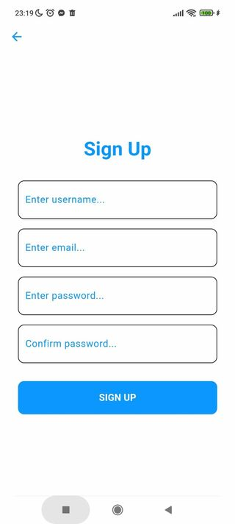

* + 1. Mô tả các đối tượng trên màn hình:

|  |  |  |  |  |
| --- | --- | --- | --- | --- |
| **STT** | **Tên** | **Kiểu** | **Ý nghĩa** | **Ghi chú** |
| **1** | txtSignUp | Text | Tiêu đề của màn hình đăng ký tài khoản. |  |
| **2** | txtUsername | TextField | Vị trí nhập tên người dùng. |  |
| **3** | txtEmail | TextField | Vị trí nhập email người dùng. |  |
| **4** | txtPassword | TextField | Vị trí nhập mật khẩu. |  |
| **5** | txtConfirmPassword | TextField | Vị trí xác nhận lại mật khẩu. |  |
| **6** | btnSignUp | Button | Nút xác nhận đăng ký tài khoản mới. | Xử lí chính |

* + 1. Danh sách biến cố:

|  |  |  |
| --- | --- | --- |
| **STT** | **Biến cố** | **Xử lý** |
| **1** | btnSignUp | Tạo tài khoản mới trong cơ sở dữ liệu, điều hướng đến màn hình chính. |

* 1. Màn hình đăng nhập
  + Nhập email
  + Nhập mật khẩu
  + Hỗ trợ chức năng Quên mật khẩu
  + Điều hướng đến màn hình Đăng ký
  + Đăng nhập

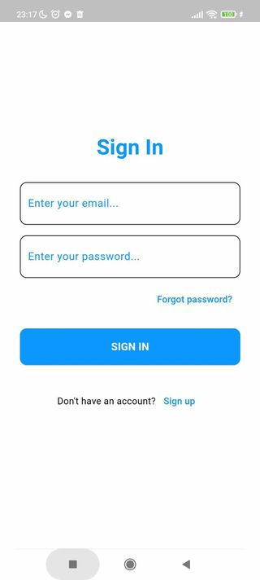

* + 1. Mô tả các đối tượng trên màn hình:

|  |  |  |  |  |
| --- | --- | --- | --- | --- |
| **STT** | **Tên** | **Kiểu** | **Ý nghĩa** | **Ghi chú** |
| **1** | txtSignIn | Text | Tiêu đề của màn hình đăng nhập. |  |
| **2** | txtEmail | TextField | Vị trí nhập email của tài khoản. |  |
| **3** | txtPassword | TextField | Vị trí nhập mật khẩu của tài khoản. |  |
| **4** | btnForgotPassword | Button | Nút để tạo lại mật khẩu trong trường hợp quên mật khẩu. |  |
| **5** | btnSignIn | Button | Nút đăng nhập vào tài khoản | Xử lí chính |
| **6** | btnSignUp | Button | Nút điều hướng đến màn hình đăng ký tài khoản trong trường hợp chưa có tài khoản. |  |

* + 1. Danh sách biến cố:

|  |  |  |
| --- | --- | --- |
| **STT** | **Biến cố** | **Xử lý** |
| **1** | btnForgotPassword | Gửi email xác thực về tài khoản mail của người dùng, người dùng cần ấn vào link xác thực để thay đổi mật khẩu. |
| **2** | btnSignIn | Đăng nhập vào app, điều hướng đến màn hình chính. |
| **3** | btnSignUp | Điều hướng điến màn hình đăng ký tài khoản. |

* 1. Màn hình chính
  + Hiển thị danh sách các ví chi tiêu.
  + Tính toán và hiển thị tổng số tiền các ví.
  + Nhập tên ví mới
  + Nhập số tiền của ví
  + Thêm/ Hủy ví mới.
  + Chuyển đổi đơn vị tiền tệ.

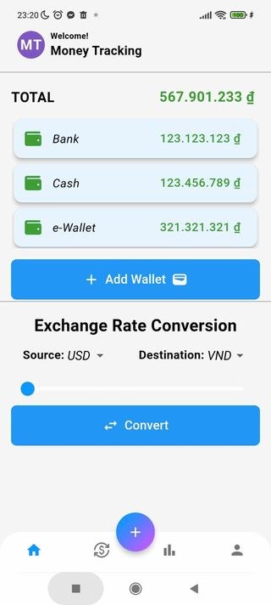

* + 1. Mô tả các đối tượng trên màn hình:

|  |  |  |  |  |
| --- | --- | --- | --- | --- |
| **STT** | **Tên** | **Kiểu** | **Ý nghĩa** | **Ghi chú** |
| **1** | UserProfile | Widget | Lời chào, thông tin tên đăng nhập và avatar của người dùng. |  |
| **2** | txtTotal | Text | Label tổng số tiền của các ví. |  |
| **3** | lstWallet | ListView | Danh sách các ví và số tiền trong ví. |  |
| **4** | btnAddWallet | Button | Nút thêm ví với vào danh sách. |  |
| **5** | lbAddWallet | Text | Tiêu đề của dialog thêm ví. |  |
| **6** | txtWalletName | TextField | Vị trí nhập tên ví. |  |
| **7** | txtBalance | TextField | Vị trí nhập số tiền của ví. |  |
| **8** | btnCancel | Button | Nút hủy thao tác thêm ví. |  |
| **9** | btnAdd | Button | Nút thêm ví vào danh sách. |  |
| **10** | TxtConversion | Text | Label cho phần chuyển đổi tiền tệ |  |
| **11** | Source/Destination Dropdown Menu | Dropdown Menu | Dropdown Menu để chọn đơn vị tiền tệ gốc/cần chuyển đổi. |  |
| **10** | amountSlider | Slider | Thanh kéo chọn số tiền chuyển đổi. |  |
| **11** | btnConvert | Button | Nút xác nhận chuyển đổi tiền tệ. |  |

* + 1. Danh sách biến cố:

|  |  |  |
| --- | --- | --- |
| **STT** | **Biến cố** | **Xử lý** |
| **1** | btnAddWallet | Mở dialog thêm ví mới |
| **2** | btnCancel | Hủy thao tác thêm ví, đóng dialog |
| **3** | btnAdd | Thêm ví vào danh sách, đóng dialog |
| **4** | btnConvert | Chuyển đổi tiền tệ theo đơn vị đã chọn. |

* 1. Màn hình danh sách các giao dịch
  + Hiển thị danh sách các giao dịch.
  + Sửa, xóa các giao dịch hiện có.

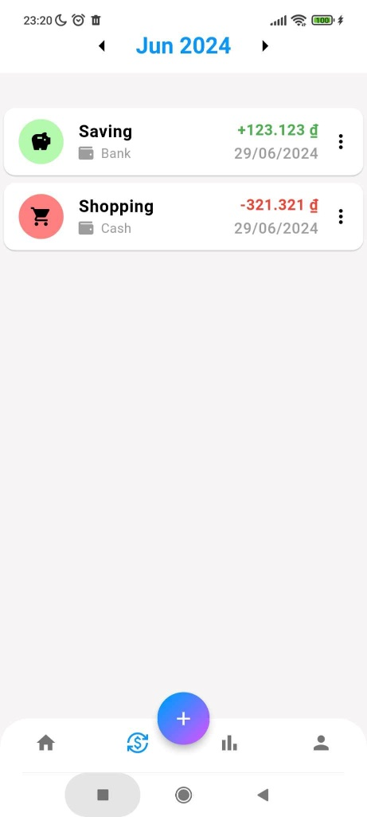

* + 1. Mô tả các đối tượng trên màn hình:

|  |  |  |  |  |
| --- | --- | --- | --- | --- |
| **STT** | **Tên** | **Kiểu** | **Ý nghĩa** | **Ghi chú** |
| **1** | listTransaction | ListView | Danh sách các giao dịch. |  |
| **2** | cardTransaction | Card | Thông tin giao dịch bao gồm: tên loại giao dịch, tên ví, số tiền. |  |
| **3** | iconTransaction | Icon | Mở màn hình chỉnh sửa giao dịch. |  |

* + 1. Danh sách biên cố:

|  |  |  |
| --- | --- | --- |
| **STT** | **Biến cố** | **Xử lý** |
| **1** | iconTransaction | Điều hướng đến màn hình chỉnh sửa giao dịch |

* 1. Màn hình thêm giao dịch mới
  + Nhập chi phí giao dịch.
  + Chọn loại giao dịch.
  + Chọn ví giao dịch.
  + Chọn ngày giao dịch.
  + Nhập ghi chú.
  + Tạo giao dịch.

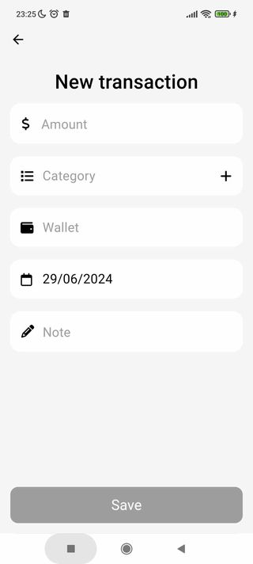

* + 1. Mô tả các đối tượng trên màn hình:

|  |  |  |  |  |
| --- | --- | --- | --- | --- |
| **STT** | **Tên** | **Kiểu** | **Ý nghĩa** | **Ghi chú** |
| **1** | lbNewTransaction | Text | Tiêu đề của màn hình thêm giao dịch mới. |  |
| **2** | fldAmount | FieldWithIcon | Vị trí nhập số tiền của giao dịch. |  |
| **3** | Category | CategoryField | Chọn loại giao dịch. |  |
| **4** | icAddCategory | Icon | Thêm loại giao dịch mới. |  |
| **5** | Wallet | WalletField | Chọn loại ví của giao dịch. |  |
| **6** | DateTime | DateSelectField | Chọn thời điểm giao dịch. |  |
| **7** | fldNote | MultiFieldWithIcon | Thêm ghi chú về giao dịch. |  |
| **8** | btnSave | Button | Nút thêm giao dịch vào danh sách. | Xử lí chính |

* + 1. Danh sách biến cố:

|  |  |  |
| --- | --- | --- |
| **STT** | **Biến cố** | **Xử lý** |
| **1** | iconAddCategory | Điều hướng đến màn hình thêm loại giao dịch mới. |
| **2** | DateTime | Mở dialog để chọn ngày tháng giao dịch. |
| **3** | btnSave | Thêm giao dịch vừa tạo vào danh sách các giao dịch. |

* 1. Màn hình báo cáo chi tiêu tháng
  + Xem báo cáo chi tiêu hằng tháng

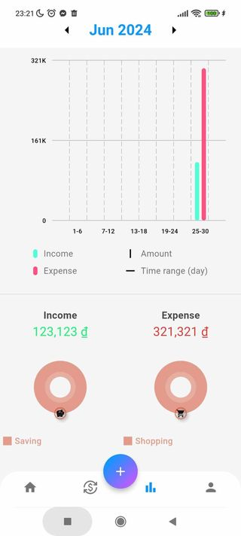

* + 1. Mô tả các đối tượng trên màn hình:

|  |  |  |  |  |
| --- | --- | --- | --- | --- |
| **STT** | **Tên** | **Kiểu** | **Ý nghĩa** | **Ghi chú** |
| **1** | timeRange | TimeRange  Selection | Khoảng thời gian thống kê. |  |
| **2** | rpTimeRange | BarChart | Báo cáo chi tiêu theo các khoảng thời gian trong tháng theo dạng biểu đồ cột. |  |
| **3** | txtIncome | Text | Tổng thu nhập của tháng được chọn. |  |
| **4** | txtExpense | Text | Tổng chi tiêu của tháng được chọn. |  |
| **5** | rpCategory | PieChart | Báo cáo chi tiêu theo loại giao dịch theo dạng biểu đồ tròn. |  |

* + 1. Danh sách biến cố:

|  |  |  |
| --- | --- | --- |
| **STT** | **Biến cố** | **Xử lý** |
| **1** | timeRange | Hiển thị dialog chọn tháng. |

* 1. Màn hình hồ sơ cá nhân
* Xem thông tin tài khoản
* Thay đổi mật khẩu
* Đổi tên đăng nhập
* Đăng xuất

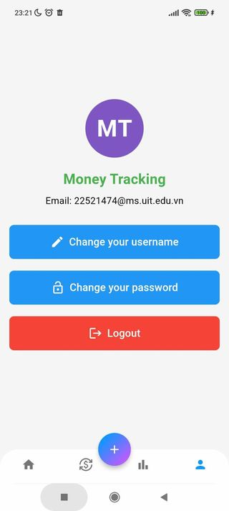

* + 1. Mô tả các đối tượng trên màn hình:

|  |  |  |  |  |
| --- | --- | --- | --- | --- |
| **STT** | **Tên** | **Kiểu** | **Ý nghĩa** | **Ghi chú** |
| **1** | imgAvt | ProfilePicture | Ảnh hồ sơ của người dùng. |  |
| **2** | txtUserName | Text | Tên người dùng. |  |
| **3** | txtEmail | Text | Địa chỉ email của người dùng. |  |
| **4** | fldChangeUsername | TextField | Chọn đổi tên người dùng. |  |
| **5** | fldChangePassword | TextField | Chọn thay đổi mật khẩu tài khoản. |  |
| **6** | fldContact | TextField | Chọn liên hệ với người phát triển. |  |
| **7** | btnLogout | OutlinedButton | Nút đăng xuất tài khoản. |  |
| **8** | btnDeleteAccount | OutlinedButton | Nút xóa tài khoản |  |

* + 1. Danh sách biến cố:

|  |  |  |
| --- | --- | --- |
| **STT** | **Biến cố** | **Xử lý** |
| **1** | fldChangeUsername | Hiển thị dialog thay đổi tên người dùng. |
| **2** | fldContact | Điều hướng đến github của team phát phiển. |
| **3** | btnLogout | Đăng xuất tài khoản. |
| **4** | btnDeleteAccount | Xóa tài khoản. |

* 1. Dialog thêm ví
* Nhập tên ví.
* Nhập số tiền trong ví.
* Hủy thao tác thêm ví.
* Lưu ví vừa tạo.

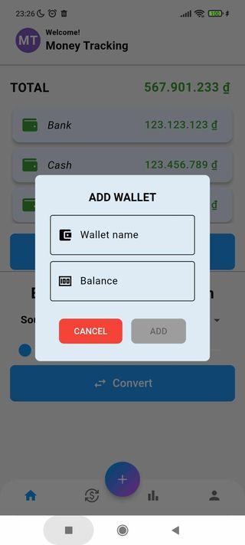

* + 1. Mô tả các đối tượng trên màn hình

|  |  |  |  |  |
| --- | --- | --- | --- | --- |
| **STT** | **Tên** | **Kiểu** | **Ý nghĩa** | **Ghi chú** |
| **1** | txtWalletName | TextField | Vị trí nhập tên ví |  |
| **2** | txtBalance | TextField | Vị trí nhập số tiền của ví |  |
| **3** | btnCancel | Button | Nút hủy thao tác thêm ví |  |
| **4** | btnAdd | Button | Nút xác nhận thêm ví mới. |  |

* + 1. Danh sách các biến cố

|  |  |  |
| --- | --- | --- |
| **STT** | **Biến cố** | **Xử lý** |
| **1** | btnCancel | Hủy thao tác thêm ví, đóng dialog |
| **2** | btnAdd | Tạo ví mới và thêm vào danh sách, đóng dialog. |

* 1. Dialog điều chỉnh ví
* Nhập tên ví mới.
* Nhập số tiền thay đổi.
* Hủy thao tác sửa ví.
* Lưu thông tin vừa thay đổi của ví.
* Xóa ví.

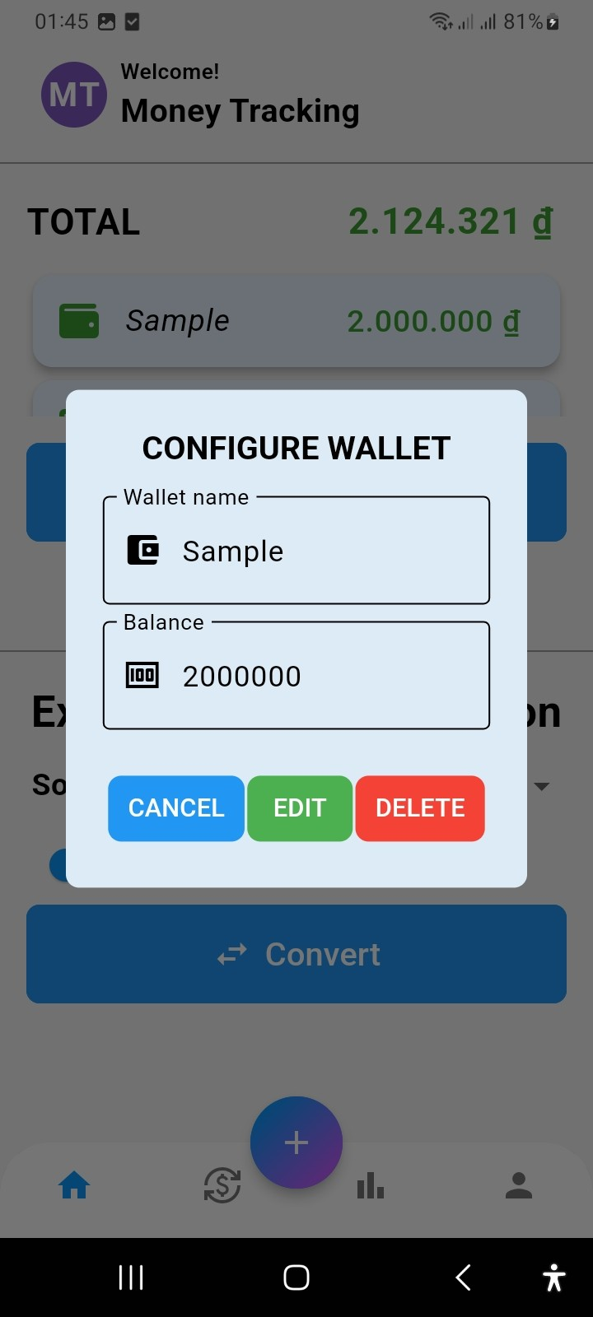

* + 1. Mô tả các đối tượng trên màn hình

|  |  |  |  |
| --- | --- | --- | --- |
| **STT** | **Tên** | **Kiểu** | **Ý nghĩa** |
| **1** | txtWalletName | TextField | Vị trí nhập tên ví muốn đổi |
| **2** | txtBalance | TextField | Vị trí nhập số tiền muốn thay đổi |
| **3** | btnCancel | Button | Nút hủy thao tác sửa ví |
| **4** | btnEdit | Button | Nút xác nhận sửa thông tin ví |
| **5** | btnDelete | Button | Nút xóa ví đang chọn |

* + 1. Danh sách các biến cố

|  |  |  |
| --- | --- | --- |
| **STT** | **Biến cố** | **Xử lý** |
| **1** | btnCancel | Hủy thao tác sửa thông tin ví. |
| **2** | btnEdit | Lưu thông tin đã được chỉnh sửa của ví. |
| **3** | btnDelete | Xóa ví đang chọn. |

* 1. Màn hình thay đổi thông tin giao dịch
  + Nhập chi phí giao dịch
  + Chọn loại giao dịch
  + Chọn ví giao dịch
  + Chọn ngày giao dịch
  + Nhập ghi chú
  + Lưu thông tin thay đổi của giao dịch.
  + Xóa giao dịch.

* + 1. Mô tả các đối tượng trên màn hình

|  |  |  |  |  |
| --- | --- | --- | --- | --- |
| **STT** | **Tên** | **Kiểu** | **Ý nghĩa** | **Ghi chú** |
| **1** | lbEditTransaction | Text | Tiêu đề của màn hình thay đổi thông tin giao dịch. |  |
| **2** | fldAmount | FieldWithIcon | Vị trí nhập số tiền muốn đổi. |  |
| **3** | Category | CategoryField | Chọn loại giao dịch mới. |  |
| **4** | icAddCategory | Icon | Thêm loại giao dịch mới |  |
| **5** | Wallet | WalletField | Chọn loại ví muốn sửa. |  |
| **6** | DateTime | DateSelectField | Chọn ngày tháng mới của giao dịch. |  |
| **7** | fldNote | MultiFieldWithIcon | Thay đổi ghi chú về giao dịch |  |
| **8** | btnSave | Button | Nút xác nhận thay đổi thông tin của giao dịch. | Xử lí chính |
| **9** | btnDelete | Button | Nút xóa giao dịch hiện tại. |  |

* + 1. Danh sách các biến cố

|  |  |  |
| --- | --- | --- |
| **STT** | **Biến cố** | **Xử lý** |
| **1** | icAddCategory | Điều hướng sang màn hình thêm loại giao dịch. |
| **2** | DateTime | Mở dialog chọn ngày tháng giao dịch. |
| **3** | btnSave | Lưu thông tin giao dịch vừa được sửa đổi, quay về màn hình ban đầu. |
| **4** | btnDelete | Xóa giao dịch hiện tại. |

* 1. Màn hình thêm loại giao dịch
* Chọn icon cho loại giao dịch.
* Nhập tên loại giao dịch.
* Chọn hình thức của loại giao dịch (thu/chi).
* Chọn màu của loại giao dịch.
* Thêm loại giao dịch mới.

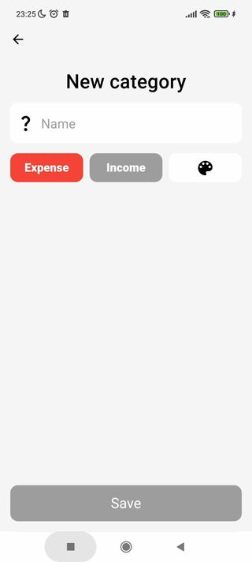

* + 1. Mô tả các đối tượng trên màn hình

|  |  |  |  |  |
| --- | --- | --- | --- | --- |
| **STT** | **Tên** | **Kiểu** | **Ý nghĩa** | **Ghi chú** |
| **1** | NewCategory | Text | Tiêu đề của màn hình tạo loại giao dịch mới |  |
| **2** | txtName | Text | Ví trí nhập tên loại giao dịch. |  |
| **3** | iconCategory | Icon | Chọn icon cho loại giao dịch |  |
| **4** | btnExpense | Button | Chọn hình thức giao dịch là chi tiêu |  |
| **5** | btnIncome | Button | Chon hình thức giao dịch là thu nhập |  |
| **6** | btnColors | IconButton | Chọn màu cho loại giao dịch |  |
| **7** | btnSave | Button | Lưu loại gaio dịch mới vào danh sách. |  |

* + 1. Danh sách các biến cố

|  |  |  |
| --- | --- | --- |
| **STT** | **Biến cố** | **Xử lý** |
| **1** | iconCategory | Hiển thị danh sách icon của loại giao dịch. |
| **2** | btnColors | Hiển thị dialog màu. |
| **3** | btnSave | Lưu loại giao dịch. |

* 1. Màn hình sửa loại giao dịch
* Thay đổi icon cho loại giao dịch.
* Nhập tên loại giao dịch.
* Thay đổi hình thức của loại giao dịch (thu/chi).
* Thay đổi màu của loại giao dịch.
* Lưu thông tin vừa thay đổi của loại giao dịch.
* Xóa loại giao dịch.

* + 1. Mô tả các đối tượng trên màn hình

|  |  |  |  |  |
| --- | --- | --- | --- | --- |
| **STT** | **Tên** | **Kiểu** | **Ý nghĩa** | **Ghi chú** |
| **1** | EditCategory | Text | Tiêu đề của màn hình chỉnh sửa loại giao dịch. |  |
| **2** | txtName | Text | Ví trí nhập tên muốn đổi cho loại giao dịch. |  |
| **3** | iconCategory | Icon | Thay đổi icon của loại giao dịch. |  |
| **4** | btnExpense | Button | Thay đổi hình thức giao dịch là chi tiêu. |  |
| **5** | btnIncome | Button | Thay đổi hình thức giao dịch là thu nhập. |  |
| **6** | btnColors | IconButton | Thay đổi màu của loại giao dịch. |  |
| **7** | btnSave | Button | Lưu thông tin mới của loại giao dịch. |  |
| **8** | btnDelete | Button | Xóa loại giao dịch hiện tại. |  |

* + 1. Danh sách các biến cố

|  |  |  |
| --- | --- | --- |
| **STT** | **Biến cố** | **Xử lý** |
| **1** | iconCategory | Hiển thị danh sách icon của loại giao dịch. |
| **2** | btnColors | Hiển thị dialog màu. |
| **3** | btnSave | Lưu loại giao dịch. |
| **4** | btnDelete | Xóa loại giao dịch đang chọn. |

* 1. Dialog đổi tên người dùng
* Nhập tên người dùng mới.
* Hủy thao tác đổi tên người dùng.
* Cập nhật tên người dùng mới.

* + 1. Mô tả các đối tượng trên màn hình

|  |  |  |  |  |
| --- | --- | --- | --- | --- |
| **STT** | **Tên** | **Kiểu** | **Ý nghĩa** | **Ghi chú** |
| **1** | fldUsername | TextField | Vị trí nhập tên người dùng muốn thay đổi. |  |
| **2** | btnCancel | TextButton | Nút hủy thao tác đổi tên người dùng. |  |
| **3** | btnUpdate | TextButton | Nút cập nhật tên mới của người dùng. |  |

* + 1. Danh sách các biến cố

|  |  |  |
| --- | --- | --- |
| **STT** | **Biến cố** | **Xử lý** |
| **1** | btnCancel | Hủy thao tác đổi tên người dùng, đóng dialog. |
| **2** | btnUpdate | Cập nhật tên mới của người dùng vào bộ nhớ, đóng dialog. |

CHƯƠNG 6: CÀI ĐẶT VÀ THỬ NGHIỆM

|  |  |  |  |
| --- | --- | --- | --- |
| **STT** | **Chức năng** | **Mức độ hoàn thành (%)** | **Ghi chú** |
| **1** | Đăng nhập | 100% | * Đã có giao diện đăng nhập. * Cảnh báo khi người dùng nhập sai tài khoản/ mật khẩu. * Người dùng có thể khôi phục mật khẩu nếu quên. * Truy cập giao diện chính của ứng dụng khi người dùng đăng nhập thành công. |
| **2** | Đăng ký | 100% | * Đã có giao diện đăng ký. * Cảnh báo khi người dùng sử dụng tài khoản đã được đăng ký * Truy cập giao diện đăng nhập khi người dùng đăng ký thành công |
| **3** | Chỉnh sửa hồ sơ cá nhân | 100% | * Đã có giao diện hồ sơ cá nhân. * Cho phép người dùng đổi tên. * Cho phép người dùng đăng xuất. * Cho phép người dùng đổi mật khẩu. |
| **5** | Quản lý  ví – loại giao dịch | 100% | * Đã có giao điện cho phép quản lý các giao dịch. * Hoàn thành chức năng thêm, sửa, xóa loại ví mới, cũng như loại giao dịch. |
| **7** | Quản lý các giao dịch | 100% | * Đã có giao điện cho phép thêm giao dịch mới vào ứng dụng. * Hoàn thành chức năng thêm, sửa, xóa giao dịch và các thuộc tính tương ứng. |
| **8** | Quản lý đơn vị tiền tệ, đổi đơn vị tiền tệ | 100% | * Đã có giao điện chuyển đổi đơn vị tiền tệ vào ứng dụng. * Hoàn thành chức năng đổi đơn vị tiền cho ứng dụng. |
| **9** | Báo cáo chi tiêu tháng | 100% | * Đã có giao điện cho phép lập báo cáo thống kê giao dịch dựa trên thời gian tùy chọn. * Hoàn thành chức năng tương ứng, hiển thị được các thuộc tính yêu cầu.. |

TÀI LIỆU THAM KHẢO